Füge hier einen Scrennshot eines Funksignals vom Cubic-SDR oder ähnlichem Open-Source SDR Tool ein, und beschreibe kurz Zweck und Eigenschaften dieses Signals!
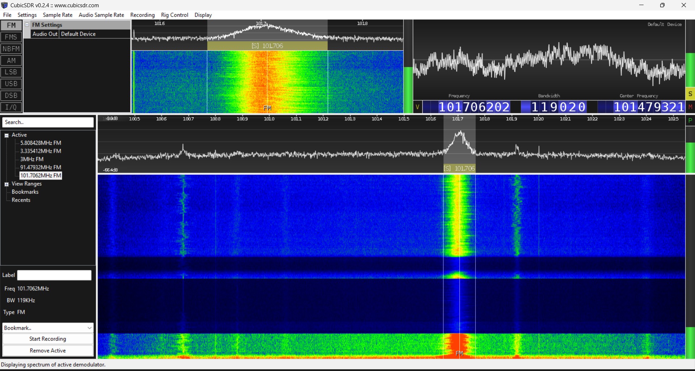
- Englischer News Channel bei der FM Modulatio.
  - Frequenz: 101,7MHz
  - Bandwith: 119kHz
  - Center Frequency: 101,47MHz
  - UKW-Radiosender
- Die Modulationsart kann man links Oben einstellen
- Unter File SDR Device Device Local kann man die Antenne auswählen
- Farben:
  - Rot/Geld: starkes Signal
  - Grün: mittlere Stärke
  - Blau: Grundrauschen/Stille

